ISC 号

201□-□□-□□实施

201□-□□-□□发布

电冰箱卧放运输特殊要求

Refrigerator laydown ship special requirements

（公开征求意见稿）

本稿完成日期 2018年11月30日

在提交反馈意见时，请将您知道的相关专利连同支持性文件一并附上

中国标准文献分类号

团 体 标 准

中国家用电器协会 发布

T/ CHEAA □□□□—201□

目次

1 范围 1

2 规范性引用文件 1

3 术语和定义 1

4 技术要求 1

5 卧放验证试验 2

附录A （规范性附录） 电冰箱卧放运输标识及提示语要求 6

附录B （规范性附录） 电冰箱卧放运输装卸操作规程 8

前言

本标准按照GB/T 1.1-2009《标准化工作导则 第1部分:标准的结构和编写》给出的规则起草。

本标准由中国家用电器协会电冰箱专业委员会提出。

本标准由中国家用电器协会标准化委员会归口并解释。

本标准版权归中国家用电器协会所有，未经中国家用电器协会许可不得随意复制，其他机构采用本标准的技术内容制修订标准须经中国家用电器协会允许，任何单位或个人引用本标准的内容需指明本标准的标准号。

请注意本文件的某些内容可能涉及专利，本文件的发布机构不承担识别这些专利的责任。

本标准起草单位:

本标准主要起草人:

本标准为首次发布。

电冰箱卧放运输特殊要求

1. 范围

本标准规定了电冰箱卧放运输的术语和定义、技术要求和试验方法。

本标准适用于可卧放运输的电冰箱产品。

1. 规范性引用文件

下列文件对于本文件的应用是必不可少的。凡是注日期的引用文件，仅注日期的版本适用于本文件。凡是不注日期的引用文件，其最新版本（包括所有的修改单）适用于本文件。

GB/T1019家用和类似用途电器包装通用要求

GB/T 22939.6家用和类似用途电器包装 电冰箱的特殊要求

1. 术语和定义

GB/T 8059-2016界定的以及下列术语和定义均适用于本文件。

3.1

卧放（lay down）

相对于冰箱正常竖直放置，冰箱前、后及侧面方向水平放置定义为卧放。

1. 技术要求

4.1产品可卧放状态要求

为实现电冰箱卧放运输，应首先明确产品的可卧放状态（可卧放面和卧放层数）：

1. 根据产品结构、性能特性，确定产品可卧放面（背面卧、侧面卧）；
2. 根据产品尺寸，运输车辆高度，限高政策等因素确定产品卧放层数。

4.2 产品卧放可靠性要求

基于产品的可卧放状态并依据“5.卧放验证试验”设计并开展卧放验证试验，验证产品是否能满足各验证项目的可靠性要求。

4.3产品外包装卧放信息标识及提示语要求

为便于工厂，物流等环节操作人员识别，应依照“附录A 电冰箱卧放运输标识及提示语”要求，在产品外包装上印刷含义可卧放面、非卧放面、可卧放层数、使用前处置要求等方面的信息。

4.4产品卧放运输装卸操作要求

为确保运输环节冰箱卧放装卸的操作安全、规范，应依照“附录B 电冰箱卧放运输装卸操作规程”进行各项装卸步骤。

1. 卧放验证试验
   1. 试验目的

对集装箱、卡车、小型配送车辆运输的冰箱产品包装件，可能发生的运输摆放方式进行综合模拟测试，评估冰箱产品及包装件在非正常运输摆放方式下防护的可靠性。

* 1. 试验设备

包装跌落试验机、夹抱车、振动试验台、斜面冲击试验台、支撑垫块，电气安全性能检测仪器等。

* 1. 试验样品

试验样机应按照出厂规定进行包装。

* 1. 测试程序及方法

试验按照表1项目顺序进行测试。

表1 试验程序及方法

|  |  |  |  |  |
| --- | --- | --- | --- | --- |
| 试验顺序 | 试验类型 | 试验项目 | 试验参数 | 试验方法 |
| 1 | 温湿度 预处理 | 温湿度预处理 | 温湿度试验 | 样品应在温度32ﾟC±2ﾟC，湿度85%±5%的气候条件下放置24h。建议15分钟内进行下项试验。 |
| 2 | 冲击 | 旋转跌落试验 | 旋转棱跌落（高度距地面230mm）产品卧放面的底面楞进行。跌落次数1次。  顶部  底部 | 支撑垫块：高度和宽度90mm-100mm，长度要比被垫起的包装件测试棱长200mm。  *将可卧放面底部楞放置在支撑块上，抬起顶部楞至测试高度，释放楞； |

表1试验程序及方法（续）

|  |  |  |  |  |
| --- | --- | --- | --- | --- |
| 试验顺序 | 试验类型 | 试验项目 | 试验参数 | 试验方法 |
| 3 | 振动 | 随机振动试验 | 包装件振动轴向/方向数量2  （根据实际运输情况选择）建议几种选择方式：1、单层卧放；2、两层卧放；3、立一层卧一层；可根据公路运输限高高度，选择卧放层数。  振动台  振动台  振动台 | 随机振动，试验标准参照 ASTM D 4169和ASTM D 4728进行。Grms 0.52，峰值45.1mm；仰卧或侧卧（根据厂家标识选择）。每个轴向1.5小时。（测试时间可根据设计要求进行，但不能低于1.5小时）。 |
| 4 | 搬运  性能 | 夹持试验 | 夹持力:大于8KN  施加15s以上但不超过1min  第1次  第2次  第3/4次  10cm  地板  10cm | 用夹持设备对样品的两侧（冰箱上部和下部两个位置各一次）、顶底两个方向进行静态夹持，每个方向夹持两次，共夹持4次。（产品包装有夹持标志的，按夹持标志方向进行夹持试验；夹持时夹板距地面10cm） |
| 5 | 冲击 | 跌落试验 | 跌落高度20cm。 | 采用跌落试验机进行试验，跌落至可卧放面（根据厂家标识选择）  跌落高度：20cm；  跌落次数：2次； |
| 6 | 冲击 | 斜面冲击 | 卧放冲击速度1.5m/s，冲击一个2/4侧面、5前面、1顶面，每面冲击1次。 | 调整斜面冲击小车速度，将包装件卧放放置在冲击台面上，调整被测端面对准冲击台面竖板，调整小车至规定位置，释放小车。冲击后，将包装件重新调整到规定位置，进行下一次冲击。 |
| 7 | 冲击 | 翻滚试验 | 选做。 | 样品卧放于地面，推动样品绕四边楞翻转，对每个面进行倾翻冲击试验。 |
| 8 | 搬运性能 | 卧放踩踏试验 | 侧卧或仰卧。使用踩踏模拟设备或75Kg人。 | 使用踩踏模拟设备或75Kg人，对包装件上部（卧放面对立面）周边及中间位置进行踩踏。 |

* 1. 试验记录及要求
     1. 试验记录

测试报告应包含以下一些内容：

1. 对产品及包装的精确描述：尺寸、重量和规格；
2. 被测试机器数量及他们在试验中的测试方法、测试参数等；
3. 测试程序中的偏差；
4. 测试日期及地点；
5. 试验操作人员;
6. 试验后的结果记录。
   * 1. 试验要求

试验结果应满足表2规定。

表2 检查项目及要求

|  |  |  |  |  |
| --- | --- | --- | --- | --- |
| 序号 | 检查部位 | 检查项目 | 符合情况（√、×） | 现象描述 |
| 1 | 包装箱 | 产品名称、型号正确。 |  |  |
| 2 | 包装结构完整、内部缓冲件无外露、脱落。 |  |  |
| 3 | 打包带无明显松动、脱落、断裂不良。 |  |  |
| 4 | 包装方式 |  |  |  |
| 5 | 门体 | 门体开关顺滑流畅,不可有较大的阻尼或伴有异常声。 |  |  |
| 6 | 门封条无因受挤压出现明显绞边变形现象。 |  |  |
| 7 | 瓶座、显示板等固定正常，瓶座无开裂破损等现象。 |  |  |
| 8 | 侧板 | 侧板外观无划伤,磕碰,变形,掉漆等。 |  |  |
| 9 | 后背 | 对于后背有冷凝器的，冷凝器固定牢固。 |  |  |
| 10 | 压机盖板螺丝固定牢固无歪斜、滑丝，压机盖板无明显变形。 |  |  |
| 11 | 后背应无明显异常闪缝、不平现象。 |  |  |
| 12 | 后背电控盒固定牢靠，无闪缝。电控板固定牢靠，无元器件松弛或脱落。 |  |  |
| 13 | 顶面 | 顶面不能出现开裂、变形等现象。 |  |  |
| 14 | 上铰链盒安装到位，不允许出边。 |  |  |
| 15 | 铰链 | 门开启最大角度时，果菜盒等可拆卸部件能方便拿出。 |  |  |
| 16 | 门铰链螺钉固定到位，无松动，无滑丝，铰链无出边，开关无异音。 |  |  |
| 17 | 对于门铰链内带有导线的，不允许出现导线磨损、断裂、拉伸变形等现象。 |  |  |
| 18 | 内部器件 | 内胆无变形、挤伤、破损等现象。 |  |  |
| 19 | 抽屉、搁物架、果菜盒固定牢靠，无开裂现象。 |  |  |
| 20 | 温控器、灯罩等固定正常，无脱落，异常闪缝等现象。 |  |  |
| 21 | 压机及风扇 | 压机仓化霜接水盘应安装到位，牢固。 |  |  |
| 22 | 压机固定牢靠。 |  |  |

表2 检查项目（续）

|  |  |  |  |  |
| --- | --- | --- | --- | --- |
| 序号 | 检查部位 | 检查项目 | 符合情况（√、×） | 现象描述 |
| 23 |  | 风机安装牢固、固定螺丝无松动。 |  |  |
| 24 |  | 风扇无开裂，变形等现象。 |  |  |
| 25 |  | 风扇旋转自如，不能碰到内部线路。 |  |  |
| 26 |  | 压机底板无明显变形且不能刮伤用户地板。 |  |  |
| 27 | 抽屉 | 抽屉开关顺畅，两侧同步。 |  |  |
| 28 | 通电运转 | 样机通电后显示正常，制冷正常，风扇旋转正常。 |  |  |
| 29 | 电气安全 | 外部紧固螺钉是否松动、脱落。 |  |  |
| 30 | 接地螺母是否松动、脱落。 |  |  |
| 31 | 通电正常运行。 |  |  |
| 32 | 电磁阀是否松动、脱落。 |  |  |
| 33 | 控制电源盒是否有损伤，电源接线盒的固定是否松动、脱落，内部电源板是否松动、脱落、损坏。 |  |  |
| 34 | 冷藏室灯罩是否牢固，紧固螺钉是否松动、脱落。 |  |  |
| 35 | 蒸发器、风扇电机是否松动、脱落，风扇电机支架是否有裂痕、断裂。 |  |  |
| 36 | 泄露电流、耐压、接地电阻测试要满足GB4706.1、GB4706.13规定要求。 |  |  |
| 37 | 功能 | 噪音依据GB/T8059测试,结果要满足GB19606规定值。 |  |  |
| 38 | 冰箱是否制冷，有无泄漏现象。 |  |  |
| 39 | 按键操作不允许出现松动、脱落现象。 |  |  |
| 40 | 压缩机固定牢靠，启动正常。 |  |  |
| 41 | 门锁正常。 |  |  |
| 42 | 外观及附件 | 平衡度，把冰箱放在水平地面上，旋调节脚，冰箱能平稳放置，无倾斜。 |  |  |
| 43 | 搁架或搁架支撑物是否有损伤、脱落。 |  |  |
| 44 | 瓶框是否有损伤、脱落。 |  |  |
| 45 | 上下门测试后不应出现明显偏斜。 |  |  |
| 46 | 门体开关顺滑流畅，不可有较大的阻尼或伴有异常声。 |  |  |
| 47 | 门铰链盖与箱体离缝不得过大。 |  |  |
| 48 | 门铰链（上、中、下）有无变形。 |  |  |
| 49 | 底板变形量不得过大。 |  |  |
| 50 | 外观有无变形，开裂现象。 |  |  |
| 51 | 包装箱不得破损，包装侧条不得断裂；包装箱印刷字迹摩擦变形和被磨掉。 |  |  |

附录A  
（规范性附录）  
电冰箱卧放运输标识及提示语要求

* 1. 电冰箱卧放运输标识及提示语印刷位置

电冰箱卧放运输标识及提示语应印刷在产品包装件的可卧放面及非可卧放面共四面上，即按照图A.1正常竖直运输状态放置下的5前面，6后面，4左侧面，2右侧面。

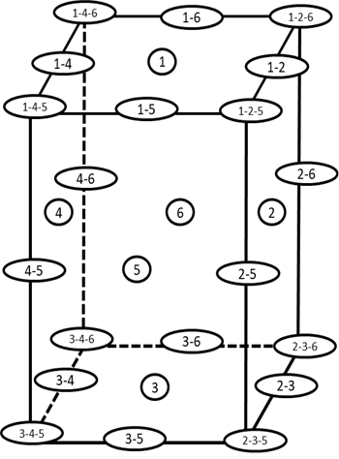

图A.1 电冰箱卧放运输标识及提示语印刷位置示意图

* 1. 电冰箱卧放运输标识及提示语

表A.1 冰箱卧放运输标识图形符号及提示语

|  |  |  |  |
| --- | --- | --- | --- |
| 标志名称 | 图形符号 | 标志 | 含义 |
| 冰箱卧放  运输  标识 |  |  | 表示包装先竖直立放，顶部卧放1层或2层，可根据实际情况定义卧放层数 |
| 厂家可根据各自情况定义竖放时间 | 表明可卧放面及操作安全提示 |
|  |  | 非卧放面提示 |

* 1. 电冰箱卧放运输标识尺寸、颜色及位置
     1. 标识尺寸

卧放标识外框尺寸50×200 mm。如果包装尺寸过大或过小，可等比例放大或缩小。标识高度不能小于30mm。

* + 1. 标识颜色

标识颜色一般为黑色。

必要时，标识也可使用其它颜色，除非另有规定，一般应避免采用红色、橙色或黄色，以避免同危险物品标识相混淆。

* + 1. 标识位置

标识应印刷在产品包装件表面显著位置上，以便于识别。

附录B  
（规范性附录）  
电冰箱卧放运输装卸操作规程

B.1旋转夹抱

使用旋转夹抱车，放上货车；或由两个操作工把冰箱按照可卧放面，将产品卧放后，再用夹抱车将产品放到货车上。

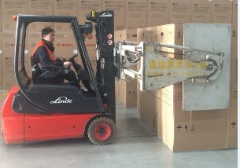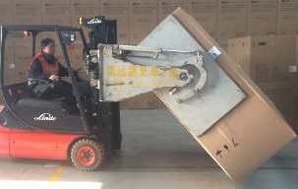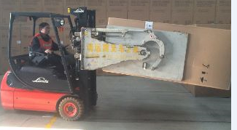

图B.1

B.2装载高板位置

两人共同在高颈部位装载水平冰箱，由于高度限制，高板部位只能装载一层。

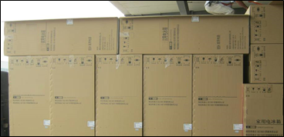

图B.2

B.3单层或双层装货

根据包装指示卧放面要求去水平放置冰箱，依照数字顺序，依次装好第一层冰箱；再依次装好第二层冰箱。

注：先码放两边，在码放中间。

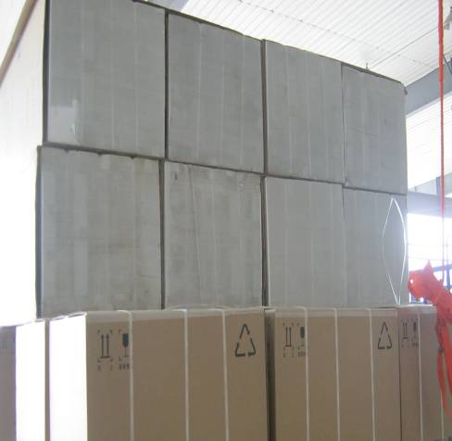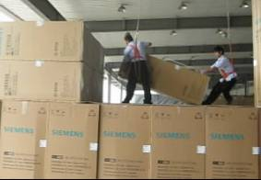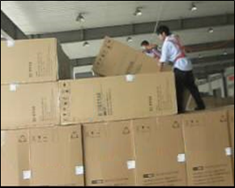

**第一层码放**

**第一层中间码放**

**6 8 7 5**

**2 4 3 1**

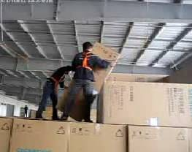

**第二层码放**

**第二层两边码放**

**第二层中间码放**

图B.3

B.4多排装货顺序

依照逐排逐层的顺序装货,直至结束。尾部需留足够的空间用于中转库卸货。

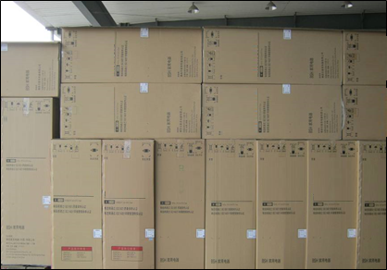

**第二排上层**

**第一排上层**

**第一排下层**

**第二排下层**

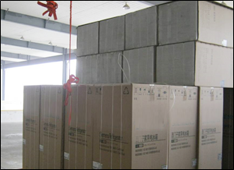

图B.4

B.5铺保护纸板

从车尾部从后向前依次在最上层铺垫纸板，在无保护的情况下严禁踩踏。

操作人员要佩带安全带，操作工只能落脚于冰箱的两个侧面，有护角防护的位置。

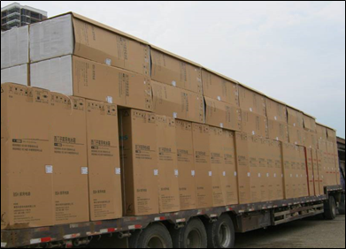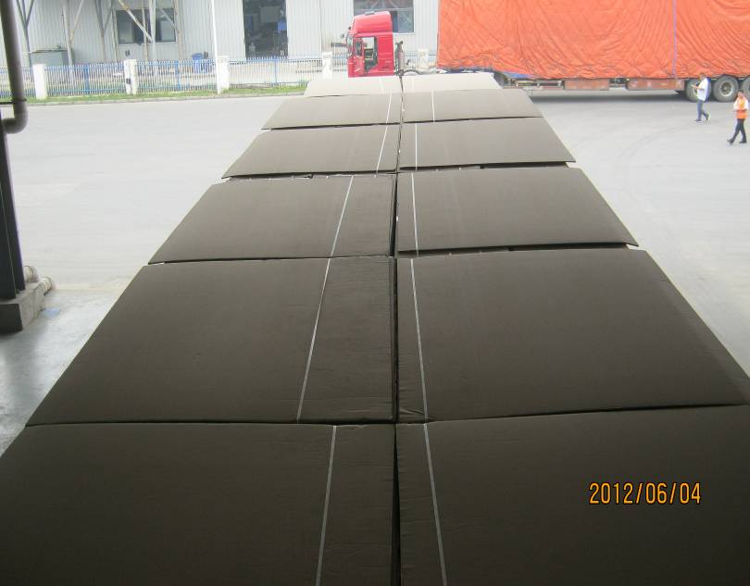

图B.5

B.6卸货

卸货是装货的逆向过程，应先从中间开始：从前向后依次取下纸板→从最后一排开始，按照序号顺次卸上层和下层冰箱→开始卸载第二排冰箱，依据逐排逐层卸货顺序卸下所有卧放冰箱。

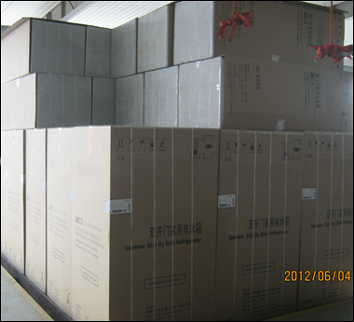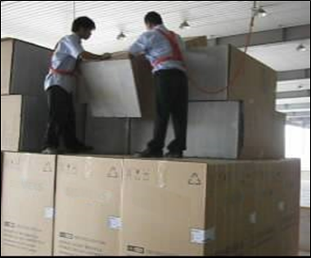

**上层卸货**

**2 1 3**

**5 4 6**

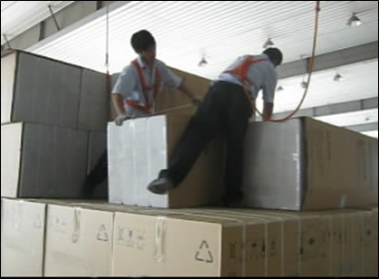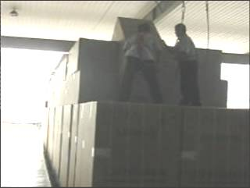

**下层卸货**

**多排卸货**

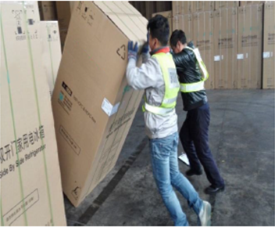

**抬起摆放**

图B.6